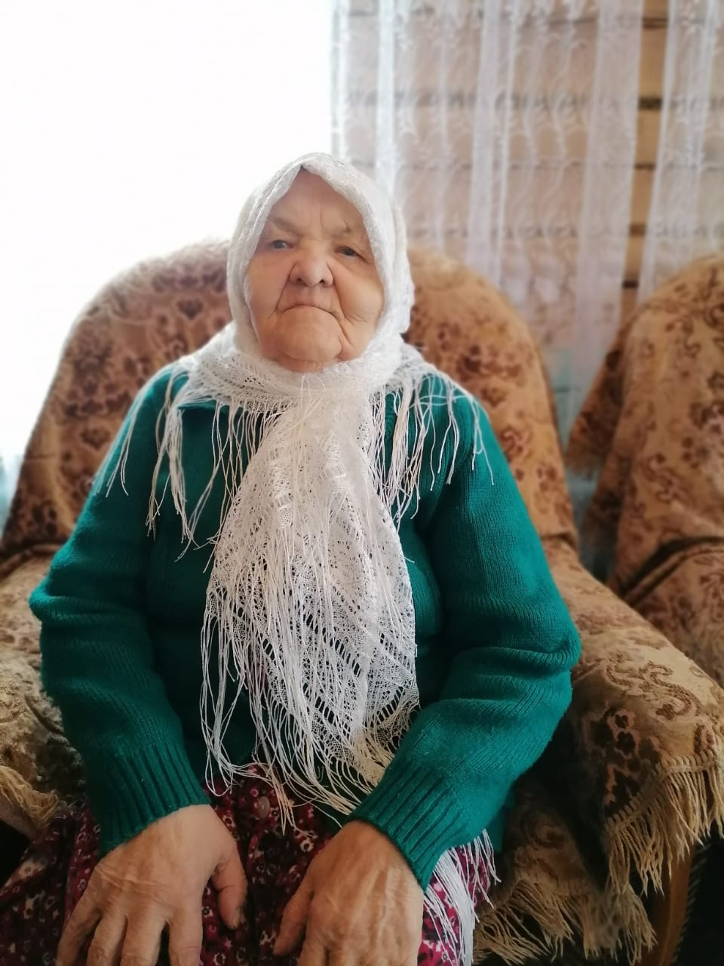

Халилова Фавзия Нетфулловна 08.01.1929 года рождения, уроженка села Шланга, труженик тыла, имеет медаль «За доблестный труд в период в ВОВ 1941-1945 г.г.», во время войны и после военные годы работала в колхозе на разных работах, родила и воспитала 8 детей, вдова, проживает в селе Шланга совместно с сыном.

